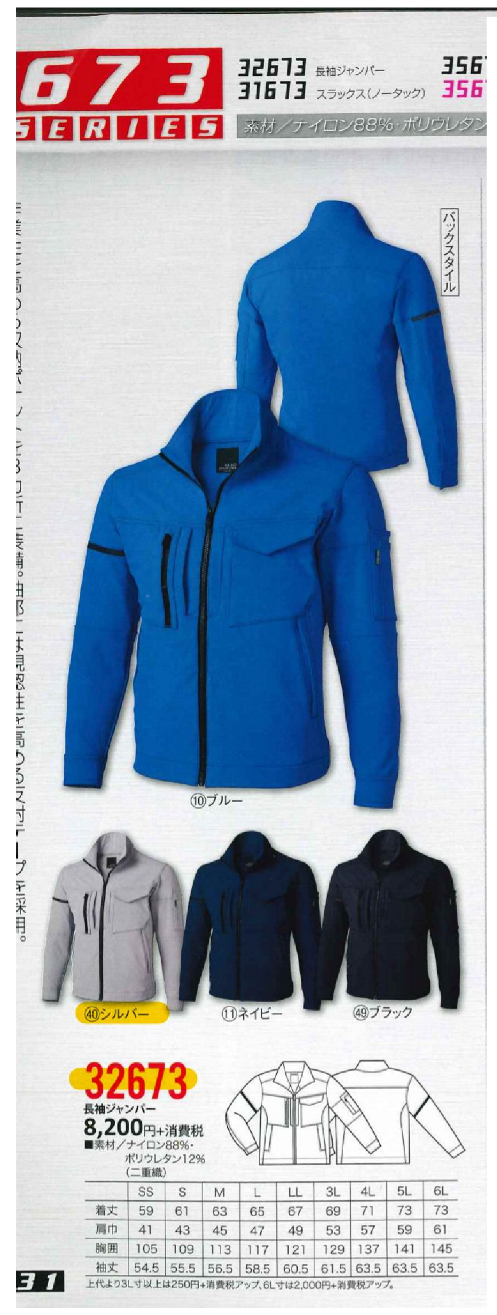

※ 京都市略章（上下20㎜）を指定色（紫紺色）で左胸ポケット上部に雨蓋上部より10㎜上に刺繍で入れる（別紙参照）（不明な点が生じた場合等は，給与課の指示に従うこと。）。

（別紙）
市略章（上下20㎜）を指定色（紫紺色）で左胸ポケット上部に雨蓋上部より10㎜上に刺繍で入れる。

京都市略章



